LUKUVUOSITIEDOTE 2024-2025

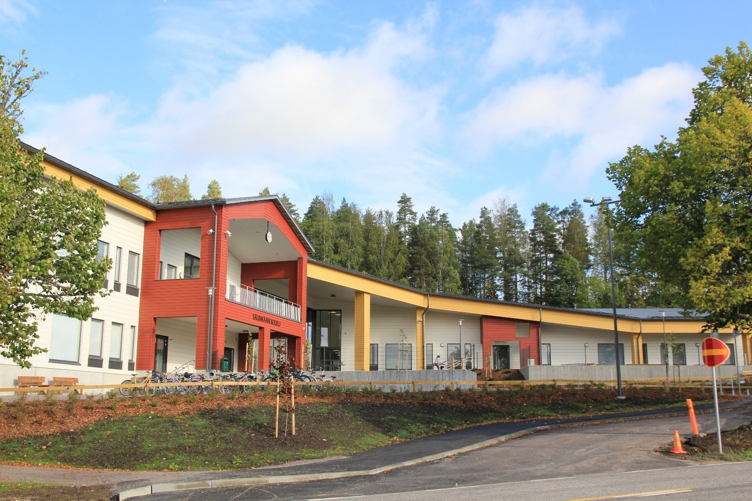

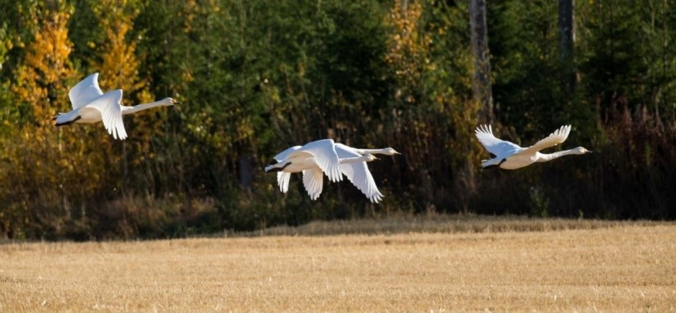

Sälinkäältä siivet sivistykseen

KOULUN YHTEYSTIEDOT

Sälinkään koulu

Kaanaantie 51

04740 Sälinkää

Rehtori: Minna Seppälä p. 040 314 5344

[minna.seppala@mantsala.fi](mailto:minna.seppala@mantsala.fi)

Vararehtori: Auli Oksanen p. 040 314 5976

[auli.oksanen@edu.mantsala.fi](mailto:auli.oksanen@edu.mantsala.fi)

Koulusihteeri: Susanna Määttä p. 040 314 5361

[susanna.maatta@mantsala.fi](mailto:susanna.maatta@mantsala.fi)

Ohjaajat:

Sari Mattila p. 040 314 5592

Satu Metsäkanervo p. 040 314 6212

Opettajat:

Päivi Hetemaa p. 040 314 6210

Saara Hyrk-Bernard p. 040 314 6211

Kati Markkanen p. 040 314 5359

Anni Suni p. 040 314 5346

Erityisopettaja Auli Oksanen 040 314 5976

Koulun nettisivu:

[Sälinkään koulu (peda.net)](https://peda.net/mantsala/s%C3%A4link%C3%A4%C3%A4n-koulu)

LUOKAT JA OPETTAJAT 2024-2025

1.-2. Saara Hyrk-Bernard

3. Anni Suni

4. Kati Markkanen

5. Päivi Hetemaa

6. Minna Seppälä

Erityisopettaja Auli Oksanen

MUU HENKILÖKUNTA

Koulunkäynninohjaaja Sari Mattila

Koulunkäynninohjaaja Satu Metsäkanervo

Terveydenhoitaja Sini Ryhänen 050 497 0012

Kuraattori Kati Piirainen 040 807 4160

Koulupsykologi

Ruokahuollosta vastaava Liisa Järvinen 040 314 5471

Siistijä Tuovi Hakanen 040 314 5900

VANHEMPAINYHDISTYS

Puheenjohtaja Kaija Pesonen

Sihteeri Heidi Vuori

Rahastonhoitaja Laura Silén

Opettajien edustaja Päivi Hetemaa

TYÖ-JA LOMA-AJAT

Syyslukukausi ke 7.8. – to 19.12.2024

•Koulu alkaa ke 7.8.2024

•Syysloma ma 14.10.-su 20.10.2024 (vko 42)

•Joululoma pe 20.12.2024 – ma 6.1.2025

Kevätlukukausi ti 7.1.2025 -la 31.5.2025

•Talviloma ma 17.2.-su 23.2.2025 (vko 8)

• Pääsiäinen 18.4-21.4.2025

•Lukuvuoden päätöspäivä la 31.5.2025

KOULUPÄIVÄN AIKATAULU

Koulun päivärytmi:

1. oppitunti 8.15–9.00

välitunti 9.00-9.15

2. oppitunti 9.15-10.00

3. oppitunti 10.00-10.45

välitunti 10.45-11.05 5., ja 6. lk ruokailu 11.10-11.30

välitunti 11.05-11.30 1., 2., 3., ja 4. lk, ruokailu 10.45-11.05

4. oppitunti 11.30-12.15

välitunti 12.15-12.30

5. oppitunti 12.30-13.15

välitunti 13.15-13.30

6. oppitunti 13.30-14.15

KOULUN TAPAHTUMIA

Koulun tapahtumakalenteria päivitetään koulun kotisivuille. Tapahtumista tiedotetaan myös Wilman kautta. Koululla järjestetään poistumisharjoituksia ja sisääntuloharjoitus lukuvuoden aikana. [Tapahtumakalenteri](https://peda.net/mantsala/s%C3%A4link%C3%A4%C3%A4n-koulu/ajankohtaista2/salinkaan-koulun-tapahtumakalenteri)

KOULUMATKAT

Koulumatkat ovat osa koulupäivää. Jotta lapsi voisi tuntea koulutiensä turvalliseksi, on tärkeää, että lapsen kanssa harjoitellaan riittävän monta kertaa turvallisin reitti kotoa kouluun. Turvallisuussyistä 1.-2. –luokkien oppilaiden ei toivota pyöräilevän kouluun. Jos pyöräily on välttämätöntä, on huoltajan täytettävä Wilmasta lomake ”Huoltajan lupa koulumatkojen kulkemiseen polkupyörällä”. Kouluaikana pyöräiltäessä on aina käytettävä pyöräilykypärää.

KOULUKULJETUS

Rolly Uusimaa Oy 045 7750 1071 / Sulkava – Nikinojan suunta

Rolly Uusimaa Oy 045 7750 1070 / Lukko – Soukkio suunta

Oppilaan tulee käyttäytyä hyvin ja toimia kuljettajan ohjeiden mukaan kyydityksessä. Mikäli kyyditysoppilas ei tule taksiin sairauden tai muun syyn takia, on siitä aina ilmoitettava taksiyrittäjälle. Ilmoituksen voi tehdä myös tekstiviestillä.

Sälinkään koulun oppilaat, jotka pääsevät klo 12.15 kulkevat kotiinpäin Mattilan Liikenne Oy:n bussilla, joka lähtee kirkonkylältä klo 12.15 ja on noin klo 12.30 Sälinkäällä. Tämä koskee oppilaita, jotka asuvat Kaanaantien – Oitintien – Nikinojantien tuntumassa ja kulkevat klo 8.15 aamuina bussilla.

[Perusopetuksen koulukuljetus - Mäntsälän kunta (mantsala.fi)](https://www.mantsala.fi/kasvatus-ja-opetus/koulumatkat-ja-kuljetukset/perusopetuksen-koulukuljetus/)

[Kuljetuksen järjestelyt - Mäntsälän kunta (mantsala.fi)](https://www.mantsala.fi/kasvatus-ja-opetus/koulumatkat-ja-kuljetukset/kuljetuksen-jarjestelyt/)

SAATTOLIIKENNE

Toivomme, että mahdollisimman moni oppilas (ei kuljetusoppilas) voisi tulla kouluun itse kävellen ja pyöräillen. Mikäli vanhemmat tuovat kuitenkin oppilasta autolla kouluun, tulee oppilas jättää pois kyydistä saattoliikenteelle varatussa paikassa.

KOTITEHTÄVÄT

Oppilaan on suoritettava tehtävänsä tunnollisesti (PkL 35. §). Mikäli oppilaan kotitehtävät ovat tekemättä, hän tekee ne samana päivänä koulun jälkeen (kuljetusoppilaat välitunnilla). Vanhemmille ilmoitetaan koulun jälkeen (tai välitunnilla) tehdyistä tehtävistä jälkikäteen Wilmassa.

KOULUTAPATURMAT JA VAKUUTUS

Oppilas ohjataan tapaturman sattuessa terveyskeskukseen. Perusopetuslain 34 §:n mukaan koulussa ja koulumatkalla oppilaalle sattuneen tapaturman hoito on oppilaalle maksuton. Edellytyksenä on, että oppilas on kulkenut suorinta reittiä kodin ja koulun välillä. Kunta korvaa koulutapaturmasta aiheutuneet välittömät kustannukset. Mikäli huoltaja haluaa käyttää yksityisen lääkäriaseman palveluja, kunta ei korvaa niistä aiheutuneita kustannuksia.

Kunta on vakuuttanut koululaiset koulussa tai koulumatkalla sattunen tapaturman varalta Pohjola-yhtiössä. Vakuutus kattaa vamman hoitokulut, aineellisia vahinkoja ei pääsääntöisesti korvata. Jos lapsellenne sattuu kouluaikana tapaturma, joka vaatii jatkohoitoa, koulu laatii vahingosta ilmoituksen ja lähettää sen kuntaan Tiina Airiolle. Hän vie asian eteenpäin vakuutusyhtiöön.

KOULUTERVEYDENHUOLTO

Koululaisten terveydenhuollosta vastaa kouluterveydenhoitaja. Hän käy koulullamme viikoittain. Mikäli oppilaalla on sellaisia päivittäisessä koulutyössä huomioon otettavia terveydellisiä rajoituksia, jotka vaativat erityisjärjestelyjä, niistä pyydetään ilmoittamaan terveydenhoitajalle ja luokanopettajalle. Erityisruokavaliot ilmoitetaan terveydenhoitajalle.

OPPIMISEN JA KOULUNKÄYNNIN TUKI

Oppimista tuetaan kolmiportaisen tuen (yleinen tuki, tehostettu tuki ja erityinen tuki) keinoin. Lisätietoa kolmiportaisesta tuesta: [Oppilaan tuki ja hyvinvointi - Mäntsälän kunta (mantsala.fi)](https://www.mantsala.fi/kasvatus-ja-opetus/perusopetus/oppilaan-tuki-ja-hyvinvointi/)

Koulussa on mahdollisuus saada tukiopetusta ja osa-aikaista erityisopetusta. Koulussa toimii säännöllisesti kokoontuva moniammatillinen pedagoginen tiimi, johon kuuluvat rehtori, terveydenhoitaja, erityisopettaja, koulupsykologi, koulukuraattori sekä opettajaedustaja. Pedagogisen tiimin tehtävänä on ohjata tuen toteutumista koulussa.

OPPILASKUNTATOIMINTA

Oppilaskuntaan kuuluvat kaikki koulun oppilaat. Käytännön tasolla oppilaskuntaa edustaa oppilaskunnan hallitus, johon valitaan vuosittain edustaja kultakin luokalta. Oppilaskunta järjestää mm. yhdessä koulun henkilökunnan kanssa erilaisia viihtyvyyttä ja hyvinvointia lisääviä tapahtumia.

PÄIVÄNAVAUKSET JA KOULUN MUUT TILAISUUDET

Koulupäivä voidaan aloittaa päivänavauksella, joka voi sisältää myös uskonnollista ainesta.

Uskonnollisten tilaisuuksien ja toimitusten aikana järjestetään vaihtoehtoista ja mielekästä toimintaa oppilaille, jotka eivät osallistu uskonnollisiin tapahtumiin.

ARVOTAVARAT

Koulu ei vastaa kouluun tuoduista arvotavaroista niiden rikkoutuessa tai kadotessa koulupäivän aikana. Polkupyörä kannattaa aina lukita koulupäivän ajaksi.

OPPIKIRJAT, MATERIAALIT JA TYÖSKENTELYVÄLINEET

Koulu tarjoaa oppilaille oppikirjat ja työskentelyvälineet. Huoltaja on velvollinen korvaamaan kadonneen tai vahingoitetun kirjan tai muun vastaavan materiaalin uuden hinnan mukaisesti.

LIIKUNTATUNNIT

Liikuntatunneille pukeudutaan joustaviin ja sään mukaisiin varusteisiin (verryttelypuku tai vastaava). Jalkineiden tulee sopia urheiluun. Sisäliikuntatuntien jälkeen tarvittaessa peseydytään.

ULKOILU

Koulumme välitunnit vietetään yleensä ulkona. Pakkasrajaa ei ole. Liikuntatuntien pakkasraja on opettajan harkinnassa (noin -18 astetta).

NIMIKOIMINEN

Toivomme, että oppilaiden kaikissa vaatteissa ja kengissä hänen tai perheen nimi.

WILMA-JÄRJESTELMÄ

Koululla on käytössä viestintään WILMA-järjestelmä kodin ja koulun väliseen yhteydenpitoon. Koulun yhteiset tiedotteet ja viestit lähetetään Wilman kautta. Henkilökohtaiset kirjautumistunnukset ovat voimassa koko perusopetuksen ajan. Wilman kirjautumissivu: [Wilmaan kirjautuminen - Wilma - Mäntsälän koulutoimisto, Mäntsälä (inschool.fi)](https://mantsala.inschool.fi/)

Huoltajilta odotetaan erityisesti poissaolo- ja muiden koulutyöskentelyyn liittyvien merkintöjen aktiivista seuraamista ja kuittaamista selvityksineen.

POISSAOLOT

Huoltajan on ilmoitettava oppilaan poissaolosta koululle ennen koulupäivän alkua laittamalla poissaolon Wilmaan.

Oppilaan poissaoloon koulusta on oppilaan huoltajan haettava lupaa. Luvan myöntäjä on luokanopettaja loman kestäessä 1–3 vrk ja rehtori loman kestäessä yli 3 vrk. Huoltaja anoo oppilaalle vapaan Wilman kautta.

Poissaoloissa huomioitavaa on, että oppilaan on selvitettävä loman aikana tulleet koulutehtävät ja opiskeltava ne itsenäisesti / huoltajan valvonnassa. Huoltaja on vastuussa asioiden oppimisesta. Loman aikana olevien kokeiden suorittamisen oppilas sopii luokanopettajan kanssa. Oppilaalle ei järjestetä pääsääntöisesti tukiopetusta loman vuoksi.

Mäntsälässä on käytössä Poissaolojen portaat-ohjelma, jossa oppilaiden poissaoloja seurataan aktiivisesti. Poissaoloihin lasketaan myös mm. oppilaiden omat, ylimääräiset lomat. Luokanopettajalla on velvollisuus seurata oppilaidensa poissaoloja. Huoltajiin ollaan yhteydessä, jos oppilaalla on yli 30 tuntia poissaoloja, mikäli poissaolot edelleen vain kasvavat (yli 50 h) ollaan yhteydessä oppilashuoltoon ja myöhemmin tarvittaessa lastensuojeluun (yli 70 h). [Poissaolot - Mäntsälän kunta (mantsala.fi)](https://www.mantsala.fi/kasvatus-ja-opetus/perusopetus/oppilaan-tuki-ja-hyvinvointi/poissaolot/)

Oppilaan poistuessa koulupäivän aikana koulun alueelta, muutoin kuin opiskeluun liittyvissä syissä, vastuu on huoltajalla eikä oppilas ole vakuutuksen piirissä. Koulupäivän aikana tapahtuvista käynneistä hammaslääkärillä, terveydenhoitajalla, terveyskeskuksessa tai terapioissa, ilmoitetaan etukäteen luokanopettajalle. Edellä mainittuihin huoltaja järjestää kuljetuksen omalle lapselleen.

VANHEMPAINTAPAAMISET

Koulu järjestää lukuvuoden aikana vanhemmille mahdollisuuden tulla tapaamaan oppilaan luokanopettajaa. Mikäli vanhempi haluaa muulloin tavata opettajaa esim. antaa palautetta koulun toiminnasta tai kertoa oman lapsensa asioita, hän varaa ajan siihen etukäteen.

ARVIOINTI KOULUTYÖSSÄ

Oppilaan arvioinnin tehtävänä on ohjata ja kannustaa opiskelua sekä kehittää oppilaan edellytyksiä itsearviointiin. Oppilaan oppimista, työskentelyä ja käyttäytymistä arvioidaan monipuolisesti ja painopiste on oppimista edistävässä arvioinnissa.

Pääosa opintojen aikaisesta arvioinnista on luonteeltaan formatiivista, eli arviointi ja siihen perustuva ohjaavan palautteen antaminen toteutetaan osana päivittäistä opetusta ja työskentelyä. Tärkeässä osassa tässä ovat itsearviointi ja vertaisarviointi.

Linkki OPS -sivuille: [Opetussuunnitelma - Mäntsälän kunta (mantsala.fi)](https://www.mantsala.fi/kasvatus-ja-opetus/perusopetus/oppiminen-ja-opetussuunnitelma/opetussuunnitelma/)

OPPILAAN VELVOLLISUUDET

Oppilaan tulee osallistua perusopetukseen, jollei hänelle ole erityisestä syystä tilapäisesti myönnetty vapautusta. Oppilaan on suoritettava tehtävänsä tunnollisesti ja käyttäydyttävä asiallisesti. (Perusopetuslaki 35§)

Oppilailta edellytetään asiallista, hyvien käytöstapojen mukaista kielenkäyttöä ja käytöstä. Opetukseen osallistuvalla on oikeus turvalliseen opiskeluympäristöön (Perusopetuslaki 29§)

Koulukiusaamista ei sallita missään muodossa ja sen esiintymistä pyritään ennalta ehkäisemään. Mahdollisen kiusaamisen lopettaminen edellyttää yhteydenpitoa koulun ja kodin välillä sekä tapausten välitöntä julkituomista.

Kaikissa ongelmatilanteissa tulee kääntyä opettajien, rehtorin ja/tai koulun muun henkilökunnan puoleen.

Oppilas on korvausvelvollinen tahallisesti tai tuottamuksellisesti aiheuttamansa vahingon osalta, olipa hän minkä ikäinen tahansa.

HUOLTAJAN VELVOLLISUUDET

Oppivelvollisen huoltajan on huolehdittava siitä, että oppivelvollisuus tulee suoritettua (Perusopetuslaki 26§). Huoltaja on velvollinen selvittämään huollettavansa poissaolot. Huoltaja osallistuu huollettavansa koulunkäynnin tukemiseen sekä oppimiskeskusteluihin.

JÄRJESTYSSÄÄNNÖT

Järjestyssäännöt

**1. Järjestyssääntöjen tarkoitus ja soveltaminen**

• Järjestyssääntöjen avulla edistetään koulun sisäistä järjestystä, opiskelun esteetöntä sujumista sekä kouluyhteisön turvallisuutta ja viihtyisyyttä.

• Kaikki kouluyhteisön jäsenet ovat velvoitettuja noudattamaan lainsäädäntöä ja järjestyssääntöjä.

• Järjestyssäännöt ovat voimassa kaikessa koulun toiminnassa.

**2. Oppilaan oikeudet ja velvollisuudet**

Oppilaiden yhdenvertaisuus ja tasa-arvo sekä muut oikeudet

• Oppilailla on oikeus maksuttomaan perusopetukseen, oikeus yhdenvertaiseen ja tasa-arvoiseen kohteluun, oikeus henkilökohtaiseen vapauteen ja koskemattomuuteen sekä oikeus yksityiselämän suojaan.

• Oppilaalla on oikeus saada opetusta kaikkina koulun työpäivinä, oikeus turvalliseen opiskeluympäristöön sekä muihin lainsäädännössä määriteltyihin etuuksiin ja palveluihin.

• Oppilaalla on oikeus opiskella turvallisessa ympäristössä ilman kiusaamista, häirintää ja väkivaltaa. Koulun turvallisuuskansioon on kirjattu suunnitelma oppilaiden suojaamiseksi väkivallalta, kiusaamiselta ja häirinnältä. Mahdolliset kiusaamistapaukset käsitellään koulussa käytössä olevan KiVa-koulu ohjelman mukaisesti.

Oppilaan velvollisuudet

• Osallistun perusopetukseen. (Perusopetuslaki 35 §)

• Suoritan tehtäväni tunnollisesti. (Perusopetuslaki 35 §)

• Käyttäydyn asiallisesti. (Perusopetuslaki 35 §)

• Koulumatkoilla noudatan liikennesääntöjä. (Tieliikennelaki 3§)

• Korvaan aiheuttamani vahingon sovitulla tavalla. (Vahingonkorvauslaki 2. luku)

**3. Turvallisuus, viihtyisyys ja opiskelun esteetön sujuminen**

Hyvä käytös

• Tulen koulun alueelle hieman ennen koulupäiväni alkamista ja lähden kotimatkalle heti koulupäivän päätyttyä. Kuljetusoppilailla on omat aikataulunsa.

• Tervehdin reippaasti kaikkia koulun aikuisia.

• Saavun ajoissa oppitunnille ja minulla on tarvittavat välineet mukanani.

• Tuon kouluun vain opiskelutarvikkeet. Poikkeustilanteet sovitaan erikseen.

• Toimin opettajan ohjeiden mukaan. Annan työskentelyrauhan kaikille.

• Olen ystävällinen kaikille. Noudatan hyviä tapoja.

• Käytän asiallista kieltä koulussa. En kiroile.

• En kiusaa ketään.

• Tiedän, että oppilastöihin ei saa kopioida tekstiä tai kuvia luvatta lähdettä ilmaisematta.

• Ruokailussa maistan kaikkia ruokia ja syön siististi ja rauhallisesti.

• Pukeudun tarkoituksenmukaisesti sään huomioiden.

• En julkaise toisesta henkilöstä otettua valokuvaa tai videota ilman tämän lupaa internetissä, sosiaalisessa mediassa tai muussa julkisessa paikassa.

Oleskelu ja liikkuminen

• Sisätiloissa liikun kävellen ja rauhallisesti.

• Välitunneilla pysyn välituntialueella. En poistu koulun alueelta ilman lupaa.

• Koulumatkoilla pyöräillessäni ja koulun pyöräretkillä käytän aina kypärää.

Siisteydestä ja ympäristöstä huolehtiminen

• Asetan ulkovaatteet, jalkineet ja muut varusteet niille varatuille paikoille.

• Käytän sisäjalkineita koulun sisällä.

• Laitan roskat roskikseen ja huolehdin jälkieni siivoamisesta.

• Pidän hyvää huolta koulun omaisuudesta.

• Huolehdin omista tavaroista ja kunnioitan toisen omaisuutta.

• En riko enkä roskaa.

• Asiaton oleskelu koulun alueella on kielletty.

• Siivoan aiheuttamani sotkun tai korvaan aiheuttamani vahingon.

Turvallisuus

• Jos havaitsen jotain, mikä voi olla vaaraksi toisille, ilmoitan siitä opettajalle tai muulle koulun henkilökuntaan kuuluvalle.

• Vältän rajuja leikkejä.

• Jos tulen pyörällä kouluun, niin talutan polkupyörää koulun alueella.

• En heittele lumipalloja enkä kiviä koulun pihalla.

Tietokoneen, matkapuhelinten ja muiden mobiililaitteiden käyttö

• Käytän kännykkää koulupäivän aikana vain opettajan luvalla.

Päihteet ja vaaralliset esineet

• Tuon kouluun vain tarvittavat opiskelutarvikkeet.

• Päihteiden ja vaarallisten aineiden sekä kaikenlaisten toisten vahingoittamiseen soveltuvien välineiden tuominen kouluun on ehdottomasti kielletty.

Kurinpito

• Mikäli oppilas rikkoo koulun järjestyssääntöjä tai toimii muutoin opettajan ohjeiden vastaisesti, opettaja ojentaa oppilasta ja käy tarvittaessa oppilaan kanssa kasvatuskeskustelun. Kasvatuskeskusteluun voi myös tarpeen mukaan osallistua huoltaja.

• Opettajalla on myös mahdollisuus määrätä oppilas jälki-istuntoon koulunpäivänsä ulkopuolella.

4. Järjestyssääntöjen seuranta ja tarkistaminen

• Järjestyssäännöt käydään luokissa yhdessä läpi lukuvuoden alussa.

• Järjestyssäännöt tiedotetaan huoltajille joka lukuvuoden aluksi koulun tiedotteessa.

Noudata koulun järjestyssääntöjä kaikessa koulunkäyntiin liittyvässä toiminnassa! Järjestyssääntöjen noudattamatta jättäminen antaa mahdollisuuden kurinpitomenettelyihin.

KOULUN TVT-VÄLINEIDEN KÄYTTÄMINEN

Koulussa on oppilaiden käytössä mm. iPadeja sekä kannettavia tietokoneita. Laitteisiin ei saa ladata mitään ylimääräistä ja laitteita tulee käsitellä asiallisesti kuten muitakin koulun opiskeluvälineitä.

OMIEN MOBIILILAITTEIDEN KÄYTTÄMINEN KOULUSSA

Mobiililaitteella tarkoitetaan älykännyköitä, tablet-tietokoneita (esim. iPad) ja kannettavia tietokoneita (läppärit). Omilla laitteilla saatetaan käyttää esimerkiksi tiedonhakupalveluja, sähköisiä oppimateriaaleja sekä koulun verkko-oppimisympäristöä. Niillä myös voidaan ottaa muun muassa koulutehtäviin liittyviä valokuvia.

Oppilaiden omien laitteiden käytössä noudatetaan seuraavia periaatteita:

1.Oman mobiililaitteen saa tarvittaessa tuoda kouluun. Oman laitteen tuominen tai sen käyttäminen koulussa ei ole pakollista, eikä koulu edellytä laitteen hankintaa.

2.Koulusta kerrotaan, milloin laitteita saa käyttää. Laitteiden käytössä tulee noudattaa koulun järjestyssääntöjä. Opettaja päättää, millä oppitunnilla laitteita käytetään ja mihin käyttötarkoitukseen.

3.Oppilaiden laitteet ovat koulussa omalla vastuulla. Jos oppilaan omaisuutta katoaa tai rikkoontuu koulupäivän aikana, jää menetys oppilaan vahingoksi, ellei tekijää tavoiteta. Oppilas vastaa itse oman laitteensa ylläpidosta, säilyttämisestä ja kustannuksista mukaan lukien mahdolliset mobiilidatakustannukset. Kouluilla on langaton verkko, jota on mahdollista käyttää maksuttomasti.